Mapa 1 Map 1

Zahraniční obchod se sousedními zeměmi za leden až únor 2009
External Trade with Neighbouring Countries, January - February 2009

v mld. Kč FOB/CIF (běžné ceny)
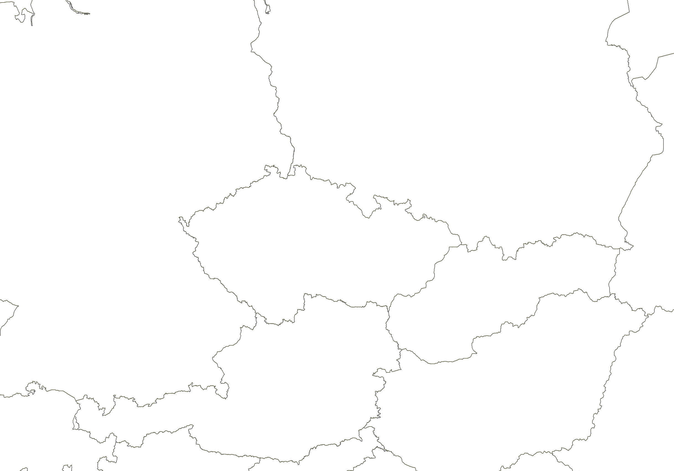
CZK billion FOB/CIF (current prices)
Česká republika

Czech republic
Polsko

Poland
vývoz
Exports

18,7

dovoz
Imports

19,0

Německo

Germany
vývoz
Exports

108,5

dovoz
Imports

78,8

vývoz
Exports

15,7

dovoz

Imports

11,2

vývoz
Exports

29,5

dovoz
Imports

15,3

Rakousko

Austria
Slovensko

Slovakia

